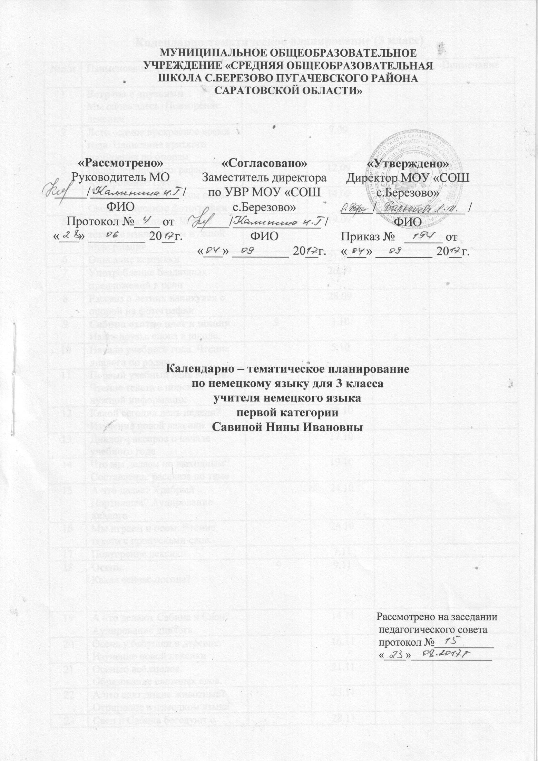

Календарно-тематическое планирование (3 класс)
№п/п | Наименование разделов и тем | Кол-во  часов | Дата  план | Дата  факт | Примечание
1 | Встреча с друзьями  Мы снова здесь. Повторение лексики | 8 | 5.09
2 | Лето –самое прекрасное время года. Написание краткого сообщения по опорам |  | 7.09
3 | Наши летние фотографии. Аудирование текста |  | 12.09
4 | Что любит делать летом семья Свена? Описание фотографии |  | 14.09
5 | Мы играем и поем. Чтение текста с извлечением нужной информации |  | 19.09
6 | Описание картинки |  | 21.09
7 | Употребление безличных предложений в речи |  | 26.09
8 | Рассказ о летних каникулах с опорой на фотографии |  | 28.09
9 | Сабина охотно идет в школу  Наши друзья снова в школе. | 9 | 3.10
10 | Начало учебного года. Чтение диалога по ролям. |  | 5.10
11 | Первый учебный день Марии. Чтение текста с поиском нужной информации |  | 10.10
12 | Какой сегодня день недели? Изучение новой лексики |  | 12.10
13 | Диалог-расспрос о начале учебного года |  | 17.10
14 | Что мы делаем по выходным? Составление рассказа по теме |  | 19.10
15 | А что делает Храбрый Портняшка? Аудирование диалога |  | 24.10
16 | Мы играем и поем. Чтение текста с пропусками слов. |  | 26.10
17 | Повторение лексики |  | 7.11
18 | Осень.  Какая сейчас погода? | 9 | 9.11
19 | А что делают Сабина и Свен? Аудирование диалога. |  | 14.11
20 | Осень у бабушки в деревне. Изучение новой лексики |  | 16.11
21 | Осенью всё спелое. Образование сложных слов. |  | 21.11
22 | А что едят дикие животные? Отрицание в немецком языке |  | 23.11
23 | Свен и Сабина беседуют о любимых животных. Рассказ о своем любимом животном |  | 28.11
24 | Мы играем и поем. Описание картинки |  | 30.11
25 | Повторение лексики. |  | 5.12
26 | Контроль техники чтения |  | 7.12
27 | А что приносит нам зима?  Какая погода зимой? Повторение лексики по теме. | 10 | 12.12
28 | Чтение диалога с недостающими репликами |  | 14.12
29 | Кто отгадает загадки о животных? Составление предложений |  | 19.12
30 | Чтение текста с полным пониманием |  | 21.12
31 | Что видит Храбрый Портняшка в парке? Изучение новой лексики |  | 26.12
32 | Почему дети радуются зиме? Контроль усвоения рифмованного материала |  | 28.12
33 | Составление рассказа о зиме по картинкам |  | 16.01
34 | Рождество-прекрасный праздник. Чтение текста с пропусками слов. |  | 18.01
35 | Образование сложных слов |  | 23.01
36 | Мы готовимся к Новому году. Написание поздравительной открытки |  | 25.01
37 | В школе много дел.  Что любят делать Свен и Сабина? Аудирование текста | 10 | 30.01
38 | Наши друзья вчера много рисовали. Изучение новой лексики |  | 1.02
39 | Описание классной комнаты |  | 6.02
40 | Что делают наши друзья сегодня? Составление сложных слов |  | 8.02
41 | Что делают ученики в игровом уголке? Рассказ о комнате своей мечты |  | 13.02
42 | Бал масок в школе. Чтение текста с поиском нужной информации |  | 15.02
43 | На уроке немецкого языка много дел. Употребление глаголов в перфект. |  | 20.02
44 | Инсценирование сценки |  | 22.02
45 | Мы играем и поем.Чтение диалога по ролям |  | 27.02
46 | Контроль техники чтения |  | 1.03
47 | Весна пришла.  Весенние праздники.Чтение письма с поиском нужной информации | 12 | 6.03
48 | Весна. Составление предложений с новой лексикой |  | 13.03
49 | Я люблю весну. Выразительное чтение песенки |  | 15.03
50 | Мы поздравляем мам. Аудирование телефонного разговора |  | 20.03
51 | Чтение диалога по ролям |  | 22.03
52 | Написание поздравительной открытки |  | 5.04
53 | Семья Мюллер празднует Пасху. Употребление предложений в отрицательной форме |  | 10.04
54 | Скоро каникулы. Чтение текста с пропусками слов |  | 12.04
55 | Мы играем и поем. Употребление глаголов в перфект |  | 17.04
56 | Повторение изученной лексики |  | 19.04
57 | Контроль усвоения лексики |  | 24.04
58 | День рождения.  О чем говорят Сабина с мамой. Этикетный диалог. | 9 | 26.04
59 | Сабина пишет приглашение. Рассказ о временах года. |  | 3.05
60 | Что хочет получить Сабина на День рождения? Прогнозирование содержания текста по рисунку |  | 8.05
61 | Подготовка ко Дню рождения. |  | 10.05
62 | У Сабины дома. Притяжательные местоимения |  | 15.05
63 | Сабина празднует День рождения. Инсценирование сценок по картинкам. |  | 17.05
64 | Мы играем и поем.Сочинение рифмовок. |  | 22.05
65 | Повторение лексики |  | 24.05
66 | Контроль техники чтения |  | 29.05

